Voorwaartse insnijding
Voorwaartse insnijding is het door hoekmeting vanuit minstens twee in coördinaten bekende punten het berekenen van de coördinaten van een afgelegen punt, zonder in dat punt metingen te verrichten. De methode is een vorm van driehoeksmeting en wordt gebruikt bij het landmeten.
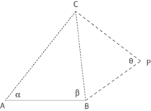
Stel we hebben twee bekende punten A en B en een derde nog te bepalen punt C. Deze drie punten vormen een driehoek. Wanneer we vanuit de bekende punten A en B de richtingen naar C bepalen door middel van hoekmeting van de hoeken α en β, is de driehoek volledig bepaald en daarmee zijn de coördinaten van C uit te rekenen met behulp van de stelling van Pythagoras en de sinusregel.
Om een grotere nauwkeurigheid te krijgen, kunnen meer punten (P) in de meting betrokken worden.
Voorbeeld
Stel de coördinaten van de punten A en B zijn (1;0) en (6;0).
De afstand AB in een is dan volgens de stelling van Pythagoras:

$$AB= \sqrt{{\left(x_{b}-x_{a}\right)}^{2}+ {\left(y_{a}-y_{b}\right)}^{2}}$$
$$AB= \sqrt{{\left(6-1\right)}^{2}+{\left(0-0\right)}^{2}}$$
$$AB= \sqrt{25+0}$$
$$AB=5$$

Stel de gemeten hoeken α en β bij resp. A en B naar C zijn 60° en 30°.
De som van alle hoeken in een driehoek is 180°, dus voor hoek γ (de hoek ACB) geldt:

$$γ=180°-\left(60°+30°\right)$$
$$γ=90°$$

Sinusregel
$$\frac{A}{\sin{α}}= \frac{B}{\sin{β}}= \frac{C}{\sin{γ}}$$

De afstand AC kan gevonden worden met de sinusregel:
$$\frac{AC}{\sin{β}}= \frac{AB}{\sin{γ}}$$

$$\frac{AC}{\sin{30}}= \frac{5}{\sin{90}}$$

$$AC= \frac{5 .\sin{30}}{\sin{90}}$$

$$AC= \frac{ 5 x 0,5}{1}$$
AC = 2,5

Het x coördinaat van C wordt dan:
$$x_{c}= x_{a}+ AC x\cos{α}$$
$$x_{c}= 0+2,5\cos{60°}$$
$$x_{c}=2,5 .0,5$$
$$x_{c}=1,25$$

Het y coördinaat van C wordt dan:
$$y_{c}= y_{a}+ AC x\sin{α}$$
$$y_{c}= 0+2,5\sin{60°}$$
$$y_{c} ≈2,5 .0,866$$
$$y_{c}≈2,17$$

De coördinaten van alle drie de punten zijn dan:
Punt A (1,0)
Punt B ( 6,0)
Punt C (1,25; 2,17)

Bron:
www. Wikipedia.nl

Werkblad ”Voorwaartse insnijding”

In dit werkblad ga je met behulp van twee bekende punten een derde punt vinden op de kaart;

Bekijk de bijgevoegde kaart van de provincie Zeeland.
Zoek de plaats Middelburg op
- Op hoeveel graden en minuten ligt Middelburg?
Middelburg ligt op ……………………………………… noorderbreedte
Middelburg ligt op ……………………………………… oosterlengte

- Waarom noorderbreedte en oosterlengte ?
…………………………………………………………………………………………………………………………………………………………
…………………………………………………………………………………………………………………………………………………………

- Als je de positie van Middelburg nog nauwkeuriger zou willen aangeven, hoe kan je dat dan doen?
…………………………………………………………………………………………………………………………………………………………
…………………………………………………………………………………………………………………………………………………………

Nu gaan we met behulp van twee andere plaatsen steeds proberen de derde plaats te vinden.

- Carla woont in Rilland en haar even oude vriendin Nel woont in Yerseke. Op een zaterdag besluiten ze samen naar een woonboulevard te gaan. Carla ziet de plaats waar de woonboulevard is onder een koers van $348°$ haar vriendin Nel ziet die plaats onder een andere koers namelijk $40°$. Op het snijpunt van de beide lijnen is de plaats waar de woonboulevard is. Hoe heet de plaats waar de woonboulevard is?
…………………………………………………………………………………………………………………………………………………………
…………………………………………………………………………………………………………………………………………………………

- Ruud en Perry zijn allebei lid van de vrijwillige brandweer in Rotterdam. Tijdens hun vakantie, Perry is op de camping in Kamperland en Ruud viert vakantie in een hotel in Kortgene zien ze een rookwolk opstijgen. Ruud ziet de rookwolk onder een koers van $356°$ en Perry ziet de rookwolk onder een koers van $13°$. Op het snijpunt van de lijnen is de plaats waar de brand is. In welke plaats is de brand?
…………………………………………………………………………………………………………………………………………………………
…………………………………………………………………………………………………………………………………………………………

- Pa en ma Nol zijn op vakantie in Zeeland. Hun zoon Luuk is niet in dezelfde plaats op vakantie, als je wilt weten waar Luuk op vakantie is moet je het volgende doen, vanuit Kerkwerve een koers uitzetten van $10°$ en vanuit Nieuwerkerk een koers uitzetten van $356°$. Op het snijpunt van de lijnen is de plaats waar Luuk op vakantie is. In welke plaats is Luuk met vakantie?
…………………………………………………………………………………………………………………………………………………………
…………………………………………………………………………………………………………………………………………………………

- Is het mogelijk om van alle drie de gevonden plaatsen de coördinaten op te schrijven?
Waarom wel / waarom niet?
…………………………………………………………………………………………………………………………………………………………
…………………………………………………………………………………………………………………………………………………………

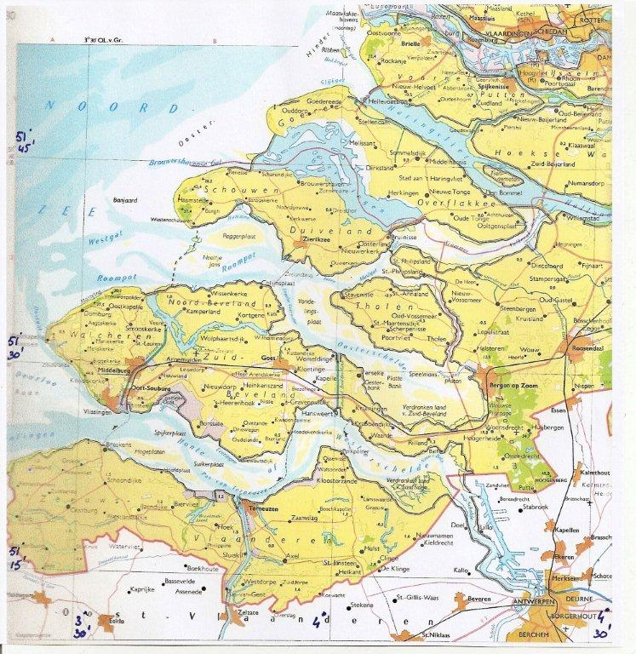

Antwoordblad

In dit werkblad ga je met behulp van twee bekende punten een derde punt vinden op de kaart;

- Op hoeveel graden en minuten ligt Middelburg?
Middelburg ligt op $51° {30}^{'}$noorderbreedte
Middelburg ligt op $3°30'$ oosterlengte

- Waarom noorderbreedte en oosterlengte ?
Noorderbreedte omdat Middelburg ten noorden ligt van de evenaar dus op het Noordelijk halfrond
Oosterlengte omdat Middelburg ten oosten ligt van Greenwich waar de 0- meridiaan ligt

- Als je de positie van Middelburg nog nauwkeuriger zou willen aangeven, hoe kan je dat dan doen?
Je kan de positie ook nog aangeven in graden, minuten en seconden, de positie van Middelburg wordt dan 51° 30' 0" N, 3° 37' 0" E

Nu gaan we met behulp van twee andere plaatsen steeds proberen de derde plaats te vinden.

- Carla woont in Rilland en haar even oude vriendin Nel woont in Yerseke.
De woonboulevard is in Poortvliet ( is er ook echt)
- Ruud en Perry zijn allebei lid van de vrijwillige brandweer in Rotterdam.
De brand is ergens in Haamstede

- Pa en ma Nol zijn op vakantie in Zeeland.
Luuk is op vakantie in Ouddorp

- Is het mogelijk om van alle drie de gevonden plaatsen de coördinaten op te schrijven?
Waarom wel / waarom niet?
Dat kan wel, als je alle plaatsen opzoekt op de kaart dan kom je tot de volgende coördinaten;
Poortvliet 51° 32' 40" N, 4° 8' 39" E
Haamstede 51° 41' 48" N, 3° 44' 37" E
Ouddorp 52° 37' 59" N, 4° 46' 25" E

